[工作台 - Gitee.com](https://gitee.com/)

gitee (码云) 敲代码-> 贡献....

[CSDN - 专业开发者社区](https://www.csdn.net/)

CSDN 发博客，分享自己的想法

编译器-> 写代码的工具

新建项目 -》 visual C++ -》 空项目 -》 解决方案 -》 解决方案资源管理器

xxxx.c 源文件

xxx.h 头文件

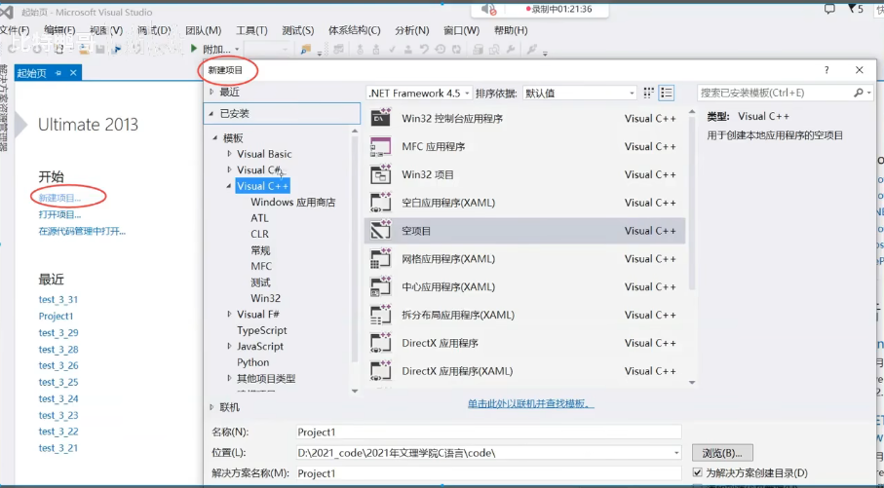

IMG_257

转义字符

